Was ist eine Chorklasse?

Die Chorklasse unterscheidet sich nur im Musikunterricht von einer „normalen“ 5. oder 6. Klasse:

Im Rahmen des regulären zweistündigen Pflichtunterrichts im Fach Musik lernt jede Schülerin und jeder Schüler in der Gemeinschaft der Gruppe den richtigen Umgang mit der eigenen Stimme.

Die Chorklasse läuft verbindlich über zwei Schuljahre, d. h. in der 5. und 6. Klasse. Zusätzlich erhalten die Chorklassenschüler in etwa vierwöchigem Turnus kostenlos Stimmbildung in Kleingruppen.

Geeignet für die Chorklasse ist jedes Kind, das Spaß am Singen hat. Musikalische Vorkenntnisse sind nicht nötig.
Warum wollen wir
eine Chorklasse einrichten?

Musik erleben

- Wer Musik selbst macht, kann Musik auch begreifen.

- Musiktheorie (Notenschrift, Formen- und Harmonielehre) wird in und an der Praxis erworben.

Gemeinsam sind wir stark …

- Singen und Musizieren in der Gemeinschaft fördert Schlüssel-qualifikationen wie Teamfähigkeit, gegenseitige Rücksichtnahme und Unterstützung.

- Beim Singen entwickelt sich ein umfassenderes Körperbewusstsein.

- Gemeinsame Konzerterlebnisse machen Freude.

- Musik schafft Brücken und Gemeinschaft, wo Sprache allein nicht ausreicht.
Auswirkungen auf andere
Fächer?

- Wer aktiv singt und musiziert, lernt zuzuhören.

- Das Erleben der eigenen stimmlichen Möglichkeiten fördert einen selbstbewussten Umgang mit den individuellen Stärken und Schwächen.

- Schule wird aktiv mitgestaltet.

Nicht nur für die Schule …

- Schüler/-innen übernehmen Verantwortung für ihre Sprech- und Singstimme.

- Geschulte Atemtechnik ist ein Beitrag zur eigenen Gesundheit.

- Singen ist eine sinnvolle Freizeit-gestaltung, auch über den Schulalltag hinaus.
Voraussetzungen für die
Teilnahme an der Chorklasse:

- Freude am Singen

- Bereitschaft zur Arbeit an der eigenen Stimme

- Aufgeschlossenheit für das gemeinsame Singen

Wie geht es nach der
6. Klasse weiter?

Je nach Interessenlage der Schülerinnen und Schüler:

- Weiterführung in den Wahlfächern Unterstufenchor, großer Chor oder Vokalensemble

- Mitwirkung in Kinder-, Jugend- oder Erwachsenenchören der Region

Anmeldung für die Chorklasse:

Die Anmeldung für die Chorklasse erfolgt bei der Neuanmeldungen für die Aufnahme in die Jahrgangsstufe 5 am Gymnasium Königsbrunn.

Weitere Informationen

erhalten Sie durch:

Annika Ryssel
Musiklehrerin am Gymnasium Königsbrunn
ry@gymnasiumkoenigsbrunn.de

Gymnasium Königsbrunn
Alter Postweg 3
86343 Königsbrunn
Tel.: 08231/96690

Chorklasse

am
Gymnasium Königsbrunn

Chorische Arbeit
im
Klassenverband

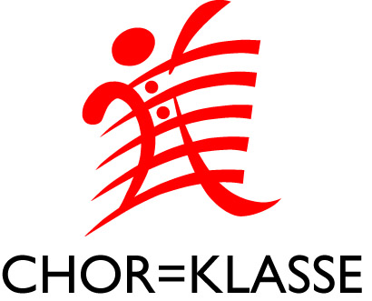

Unterrichtsprofil für den Musikunterricht
in der
5. und 6. Klasse

